**第三单元测试题及答案**

一 填空。

1．(　　)÷8＝＝0.625＝(　　　)%＝(　　　)∶(　　　)

2．甲数是乙数的75%，甲、乙两数的比是(　　)∶(　　)。

3．学校买回50个乒乓球，打比赛用掉了28个，用掉了(　　　)%，还剩下(　　　)%。

4．抽样检测一批产品，23件合格，2件不合格。这批产品的合格率是(　　)%。

5．小华读一本书，第一天读了这本书的20%，第二天读了余下的30%。第二天读了这本书的(　　)%。

6．六(1)班今天到校47人，2人请事假，1人请病假。今天的出勤率是(　　)%。

7．把、0.8、0.87、86%按从小到大的顺序排列是(　　　　　　　　　　　　)。

8．六(2)班会打羽毛球的有12人，会打乒乓球的有15人，会打羽毛球的人数是会打乒乓球人数的(　　)%，会打乒乓球的人数是会打羽毛球人数的(　　)%。

9．75千克的20%是(　　)千克，60吨的15%是(　　　)吨。

10．油菜籽的出油率是35%，400千克油菜籽可以榨油(　　　)千克；要榨210千克菜籽油，需要(　　　)千克油菜籽。

11．一台笔记本电脑原价5000元，现价是原价的95%，现价(　　)元，降价(　　)元。

二 判断。(对的画“√”，错的画“×”)

1．1公顷相当于1平方千米的1%。 (　　)

2．1吨煤，用去，还剩下20%吨。 (　　)

3.一件毛衣比一条裤子贵25%，那么这条裤子比这件毛衣便宜25%。(　　)

4．在50的后面添上百分号，这个数就缩小到它的。 (　　)

5．4厘米是1米的4%米。 (　　)

三 选择。(将正确答案的字母填在括号里)

1．下面的数能用百分数表示的是(　　)。

A．妈妈从超市买回千克白糖

B．六年级视力不好的同学占

C．一根彩带长米

D．一辆汽车从甲城开往乙城用了小时

2．在400克水中加入100克盐，这时盐水的含盐率是(　　)。

A．80% B．25% C．20% D．40%

3．300件纺织品的合格率是98%，有(　　)件不合格。

A．2 B．4 C．6 D．8

4．甲、乙两数都不为0，甲数的60%等于乙数的75%，那么甲数和乙数相比较，(　　)。

A．甲数大 B．乙数大 C．一样大 D．无法比较

5．修一条路，单独完成，甲队需要6天，乙队需要8天，乙队的工作效率是甲队的(　　)%。

A．133.3 B．75 C．25 D．45

四 填表。

|  |  |  |  |  |  |  |
| --- | --- | --- | --- | --- | --- | --- |
| 分数 |  |  |  |  |  |  |
| 小数 |  | 0.84 |  | 1.8 |  |  |
| 百分数 |  |  | 15% |  |  | 48% |

五 计算。

1．计算下列各题，能简算的要简算。

62.5%×＋÷4

25%＋÷

÷25%

×40%＋×0.6

2．解方程。

60%*x*－17%*x*＝4.3　　 　11*x*－50%＝16

六 解决问题。

1．只列式，不计算。

(1)

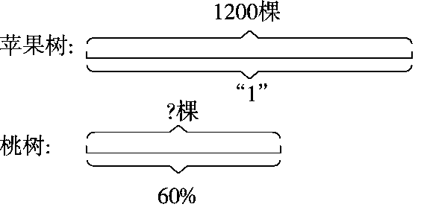

(2)青少年每分钟心跳约75次，婴儿每分钟心跳约135次，青少年每分钟心跳次数是婴儿的百分之几？

(3)一根15米长的铁丝，第一次剪去了全长的，第二次剪去了全长的20%，还剩下多少米？

2．某工厂生产一批零件，经检验，750个合格，50个不合格。求这批零件的合格率。

3．六年级今年植树500棵，成活率是98.2%，有几棵没成活？

4．实验小学四年级有学生400人，五年级人数和四年级人数的90%同样多，六年级人数是五年级人数的95%。六年级有学生多少人？

5．小宇读一本故事书，已经读了全书的36%，比没读的少56页。这本书有多少页？

**参考答案**

一、1.5　　62.5　5　8

2．3　4

3．56　44

4．92

5．24

6．6.94

7．0.8<86%<0.87<

8．80　125

9．15　9

10．140　600

11．4750　250

二、1.√　2.×　3.×　4.√　5.×

三、1.B　2.C　3.C　4.A　5.B

四、竖着看：0.65　65%　　84%　　0.15　　180%　0.429　42.9%　　0.48

五、1．　　320

2．*x*＝10 　*x*＝1.5

六、1.(1)1200×60%

(2)75÷135

(3)15×

2．×100%＝93.75%

答：这批零件的合格率为93.75%。

3．500×(1－98.2%)＝9(棵)

答：有9棵没成活。

4．400×90%×95%＝342(人)

答：六年级有学生342人。

5．56÷(1－36%－36%)＝200(页)

答：这本书有200页。